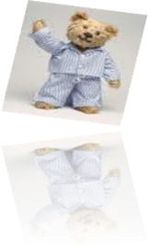
Pyžamová párty
9.12.2009
14. hod.-16.hod.
v telocvični

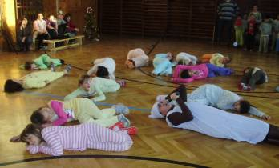

Párty prebiehala v dobrej nálade, hoci bol chladný decembrový deň.
Každý musel prísť vo svojom domácom pyžame a papučiach.
Milým prekvapením bol i príchod žiakov z druhého stupňa, ktorí sa nehanbili ukázať svoje pyžamá.
Hrala dynamická hudba, ktorá rozhýbala aj naše pani učiteľky, tiež oblečené v pyžamách.
Tancovalo sa, spievali sa uspávanky, súťažilo sa.
Všetci sa skvelo zabávali a za odmenu každý dostal aj diplom, napr. za najlepší tanec alebo najkrajšie pyžamo.
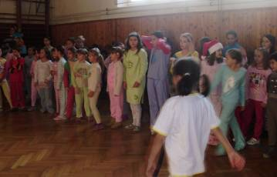
Odchádzali sme síce unavení, no vybláznení a dúfam, že sa všetkým páčilo.
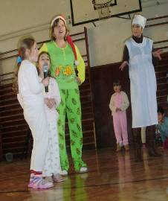
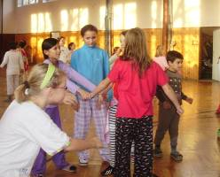


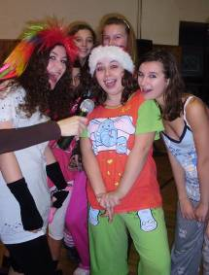
Kristína Lenčéšová 9.A

